РАССМОТРЕНО  на заседании педагогического совета МБОУ «СШ № 16»  протокол № 11 от 18.08.2015г. | УТВЕРЖДАЮ  Директор МБОУ «СШ № 16»  _______________ О.А. Донцова  приказ от 19.08.2015г. № 288/01- 03
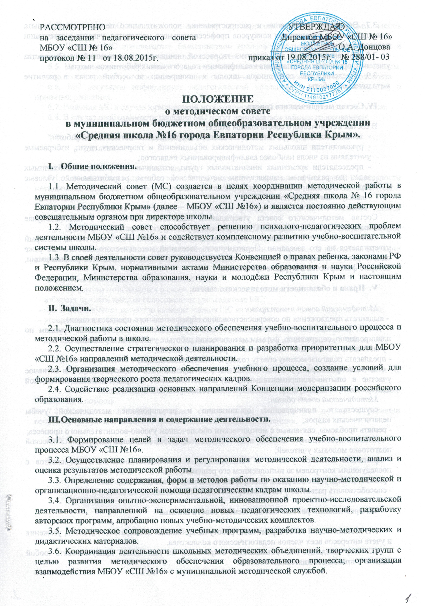

ПОЛОЖЕНИЕ

о методическом совете

в муниципальном бюджетном общеобразовательном учреждении

«Средняя школа №16 города Евпатории Республики Крым».

- Общие положения.

1.1. Методический совет (МС) создается в целях координации методической работы в муниципальном бюджетном общеобразовательном учреждении «Средняя школа № 16 города Евпатории Республики Крым» (далее – МБОУ «СШ №16») и является постоянно действующим совещательным органом при директоре школы.
1.2. Методический совет способствует решению психолого-педагогических проблем деятельности МБОУ «СШ №16» и содействует комплексному развитию учебно-воспитательной системы школы.
1.3. В своей деятельности совет руководствуется Конвенцией о правах ребенка, законами РФ и Республики Крым, нормативными актами Министерства образования и науки Российской Федерации, Министерства образования, науки и молодёжи Республики Крым и настоящим положением.

- Задачи.

2.1. Диагностика состояния методического обеспечения учебно-воспитательного процесса и методической работы в школе.
2.2. Осуществление стратегического планирования и разработка приоритетных для МБОУ «СШ №16» направлений методической деятельности.
2.3. Организация методического обеспечения учебного процесса, создание условий для формирования творческого роста педагогических кадров.
2.4. Содействие реализации основных направлений Концепции модернизации российского образования.

- Основные направления и содержание деятельности.

3.1. Формирование целей и задач методического обеспечения учебно-воспитательного процесса МБОУ «СШ №16».
3.2. Осуществление планирования и регулирования методической деятельности, анализ и оценка результатов методической работы.
3.3. Определение содержания, форм и методов работы по оказанию научно-методической и организационно-педагогической помощи педагогическим кадрам школы.
3.4. Организация опытно-экспериментальной, инновационной проектно-исследовательской деятельности, направленной на освоение новых педагогических технологий, разработку авторских программ, апробацию новых учебно-методических комплектов.
3.5. Методическое сопровождение учебных программ, разработка научно-методических и дидактических материалов.
3.6. Координация деятельности школьных методических объединений, творческих групп с целью развития методического обеспечения образовательного процесса; организация взаимодействия МБОУ «СШ №16» с муниципальной методической службой.
3.7. Выявление, обобщение и распространение положительного педагогического опыта учителей школы, организация конкурсов профессионального мастерства, участие в аттестации педагогических кадров.
3.8. Создание условий для развития творческой инициативы и методического мастерства учителей, организация повышения квалификации педагогических работников школы.
3.9. Представление сотрудников школы к поощрению за особый вклад в развитие методической работы.

- Состав методического совета.

В состав методического совета школы входят:
- заместитель директора школы, отвечающий за организацию методической работы;
- руководители школьных методических объединений и творческих групп, избираемые учителями из числа наиболее квалифицированных педагогов;
- председатели временных инициативных групп, созданные для решения необходимых задач по различным направлениям методической работы, разрабатывающие узловые педагогические проблемы, актуальные для школы;
- заведующая библиотекой;
- педагог-психолог.
Состав методического совета утверждается педсоветом школы на 1 год (в случае необходимости руководители ШМО и творческих групп могут избираться повторно).
Работа методического совета осуществляется на основе годового плана, который утверждается на его заседании. Периодичность заседаний методического совета – не реже одного раза в четверть. По каждому из обсуждаемых вопросов принимаются рекомендации, которые фиксируются в журнале протоколов.

- Права и обязанности методического совета.

Методический совет имеет право:
- выдвигать предложения по совершенствованию образовательного процесса в школе;
- давать рекомендации школьным методическим объединениям и творческим группам по планированию, содержанию, формам методической работы с учителями и учащимся;
- участвовать в аттестации педагогических работников школы;
- предлагать педагогическому совету годовую тематику заседаний;
- ставить вопрос перед руководством школы о поощрении педагогических кадров за активное участие в опытно-экспериментальной, научно-методической и проектно-исследовательской деятельности, за хорошую организацию методической работы в школе.
Методический совет обязан:
- осуществлять планирование, организацию и регулирование методической учебы педагогических кадров;
- решать проблемы, связанные с методическим обеспечением учебно-воспитательного процесса;
- оказывать необходимую помощь педагогам школы, особое внимание уделять методической подготовке молодых учителей;
- принимать активное участие в подготовке и в проведении педагогических советов с последующим контролем за выполнением его решений;
- рекомендовать учителям различные формы повышения квалификации;
- способствовать развитию учебно-материальной базы школы.

- Организация работы методического совета школы.

6.1. Методический совет строит свою работу на принципах демократии, гласности, уважения и учета интересов всех членов педагогического коллектива.
6.2. Все заседания МС объявляются открытыми, на них может присутствовать любой педагог с правом совещательного голоса.
6.3. Заседание МС считается правомочным при наличии не менее двух третьих членов методсовета.
6.4. Решения МС принимаются большинством голосов присутствующих на заседании и могут быть обжалованы на педагогическом совете школы.
6.5. На рассмотрении МС могут быть вынесены вопросы, поставленные педагогом школы, если за рассмотрение проголосовали не менее половины присутствующих членов методсовета.
6.6. МС регулярно информирует педагогический коллектив о своей деятельности, о принятых решениях.
6.7. Решения МС в случае юридической необходимости дублируются приказом по школе.
6.8. В случае необходимости решения МС могут приниматься тайным голосованием.

- Взаимодействие методического совета с органами внутришкольного управления.

Методический совет и администрация:
7.1. Администрация школы создает благоприятные условия для эффективной деятельности методсовета, содействует выполнению его решений, укрепляет его авторитет в педагогическом коллективе.
7.2. Администрация содействует повышению управленческой компетентности членов методсовета.
7.3. В случае возникновения разногласий между администрацией и МС спорный вопрос выносится на педсовет, решение которого является окончательным.
7.4. МС оказывает помощь администрации в управлении методической работой, в создании творческой обстановки в педагогическом коллективе.

Методический совет и педагогический совет.
7.5. МС школы отчитывается о своей работе перед педсоветом, который:
- избирает прямым тайным голосованием председателя МС;
- при необходимости досрочно выводит членов МС из его состава или проводит довыборы;
- утверждает основные направления работы МС;
- заслушивает и оценивает ежегодный отчет председателя МС о проделанной работе;
- при необходимости заслушивает и оценивает отчет членов МС об их участии в работе МС.

Методический совет и Совет школы.
7.6. Совет школы при возникновении вопросов, входящих в компетенцию МС, ставит их перед методическим советом.
7.7. Совет школы содействует выполнению решений МС, оказывая всестороннюю поддержку и помощь.
7.8. Методический совет оказывает совету школы компетентную помощь в решении вопросов, требующих высокого уровня педагогической компетенции.

- Документация методического совета.

К документации методического совета относится:
- План работы на учебный год;
- Аналитические материалы, подготовленные к заседанию совета;
- Протоколы заседаний МС.

